Formato de evidencia para las Actividades Culturales

Nombre del Alumno: Inclán Limón Jordy Alejandro
Semestre: 4 | Grupo: 3 | No. de Cuenta:471197
Evento: Derecho de autor en el entorno digital. Creatividad y originalidad | Lugar: ICBI | Fecha:03/09/23
Maestro: MARISOL BURGOS CERECEDO
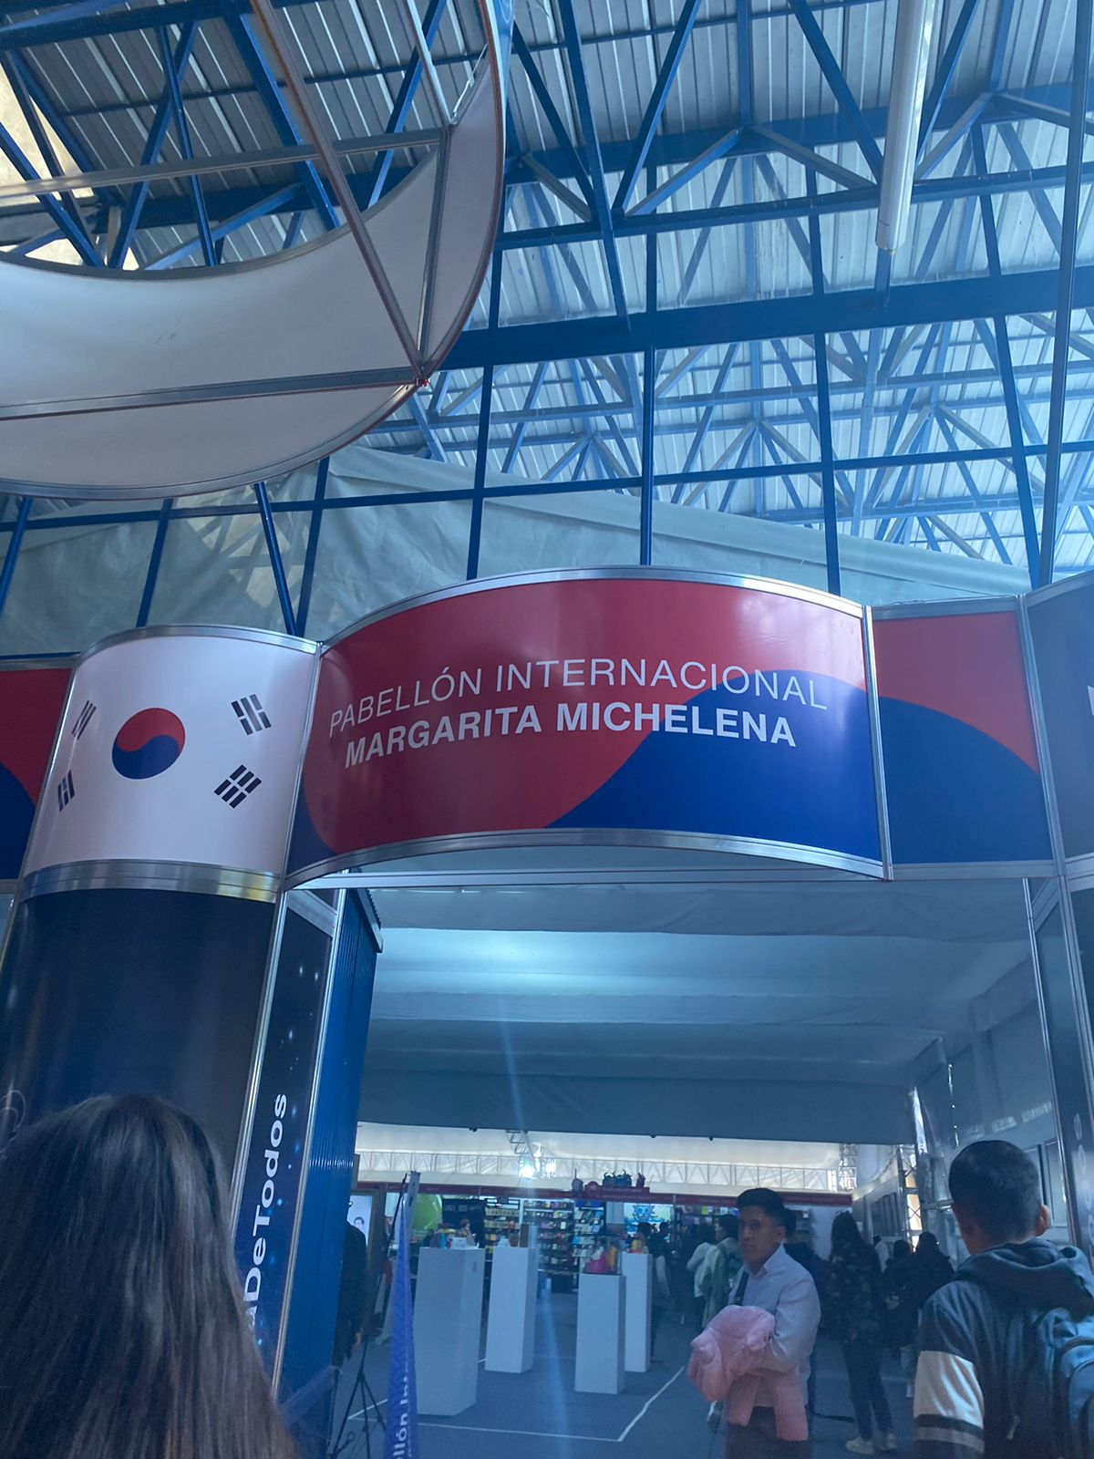
Reseña

En este pequeño espacio de la FUL una platica muy interesante sobre contenido digital y la manera correcta del manejo de esta, como lo son el derecho de autor (que se nos hacen mención los tipos y que este en cualquier contexto es un derecho y como está fundamentada y regida), algunos aspectos de creatividad y originalidad donde de igual forma se nos explica para que cosas y quienes aplica este aspecto, tanto el que puede crear como el que puede vincularlo con el proceso de creación intelectual y poderlo llevar a una interpretación suficientemente optima para tener o aplicar los derechos de autor.

También se nos habla del primer derecho moral que se tiene como autor que es el derecho moral de divulgación, que se traduce al primer momento en el que una obra sale a la luz y es divulgado de alguna manera y después publicado en el entorno digital.

